域外法查明通用户手册

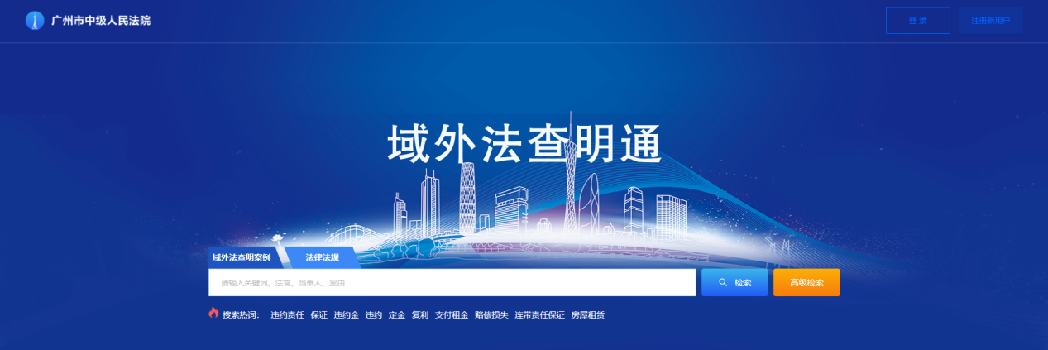

平台链接：http://ywfcmt.gzcourt.gov.cn
目录
1登录 1
2首页 1
2.1检索 1
2.2 高级检索 2
2.4数量展示 3
2.5查明规则 3
2.6查明机构 3
2.7查明案例 5
2.8查明法律 6
2.9相关链接 6
3域外法查明案例 6
3.1检索 7
3.2在结果中筛选 7
3.3筛选项 7
3.4相关搜索 8
3.5排序方式 8
3.6搜索结果展示 8
3.7收藏与下载 9
3.8图表分析 10
3.9 准据法 10
3.10我的笔记 11
3.12结果再检索 11
3.13复制 12
3.14适用域外法律法规 12
4案件详情页 13
4.1目录 13
4.2收藏、下载与搜索、文字放大 13
4.3展示内容 15
5法律法规 16
5.1检索 16
5.2筛选项 16
5.3在结果中筛选 17
5.3收藏与下载 17
6个人中心 18
6.1基本信息 18
6.2我的收藏 19
6.3我的笔记 19
6.4退出登录 20

1登录
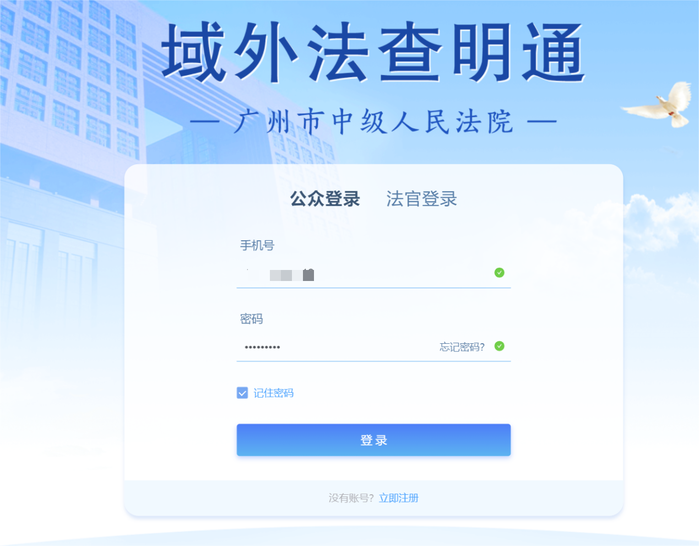
1.可选择公众登录或者法官登录。
2.打开浏览器，输入系统网址。
3.输入登录账号，输入登录密码；没有账号的可进行注册。
4.可勾选记住密码。
5.点击登录。

2首页

2.1检索
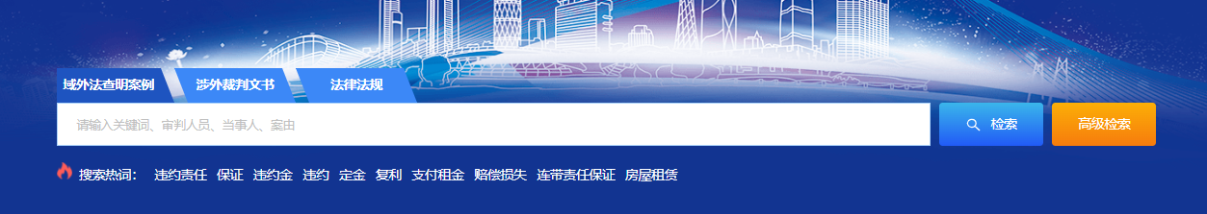
1.在搜索框中输入关键词、法官、当事人、案由。
2.点击检索，即可进行搜索。

2.2高级检索
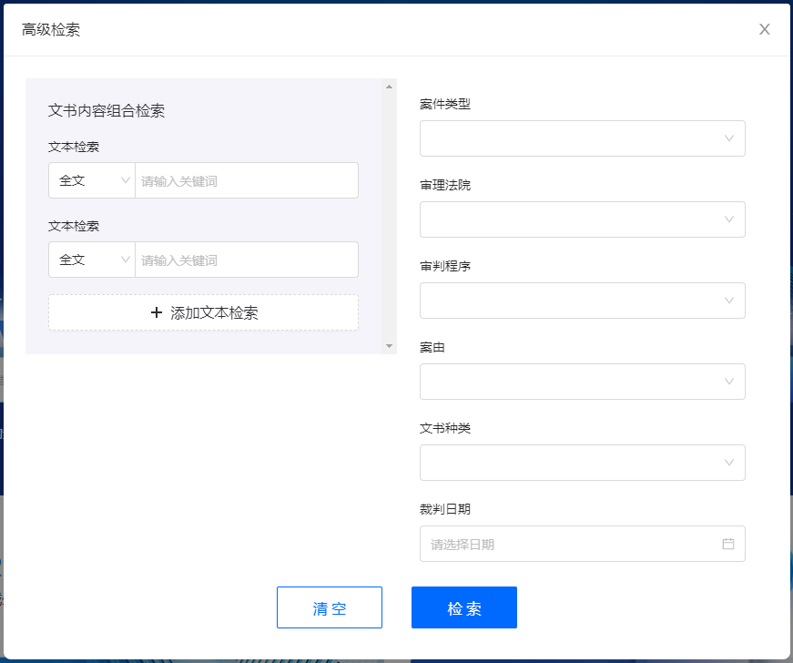
1.点击高级检索。
2.可对多个文本内容、案件类型、审理法院、审批程序、案由、文书种类、裁判日期进行选择。
3.点击清空，可将输入的内容进行全部清空；点击检索即可进行检索。

2.3热搜词
在搜索框的下方有搜索热词的展现，点击任意搜索热词即可进行相应的检索。

2.4数量展示
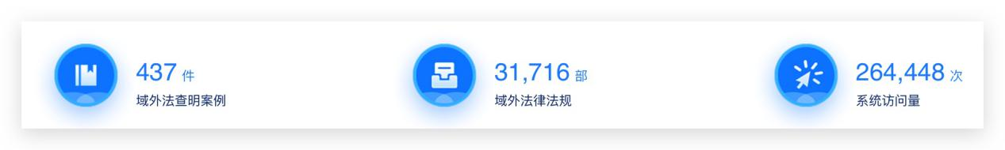
1.对域外查明案例、域外查明法律、系统访问量的展示。
2.点击域外查明案例，跳转至查明案例列表页面。
3.点击域外查明法律，跳转法律法规列表页面。

2.5查明规则
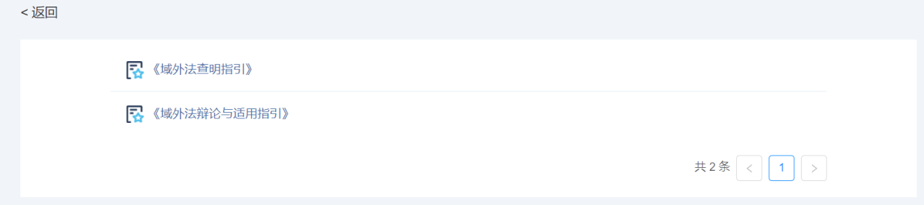
展示外国法查明规则，点击查明规则，展示《域外法查明指引》、《域外法辩论与事业指引》。

2.6查明机构
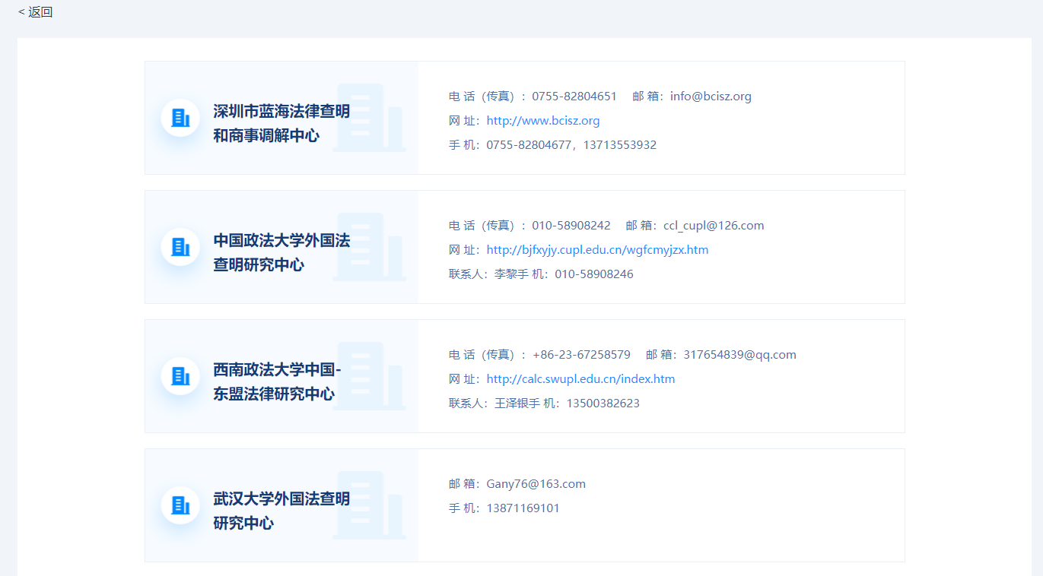
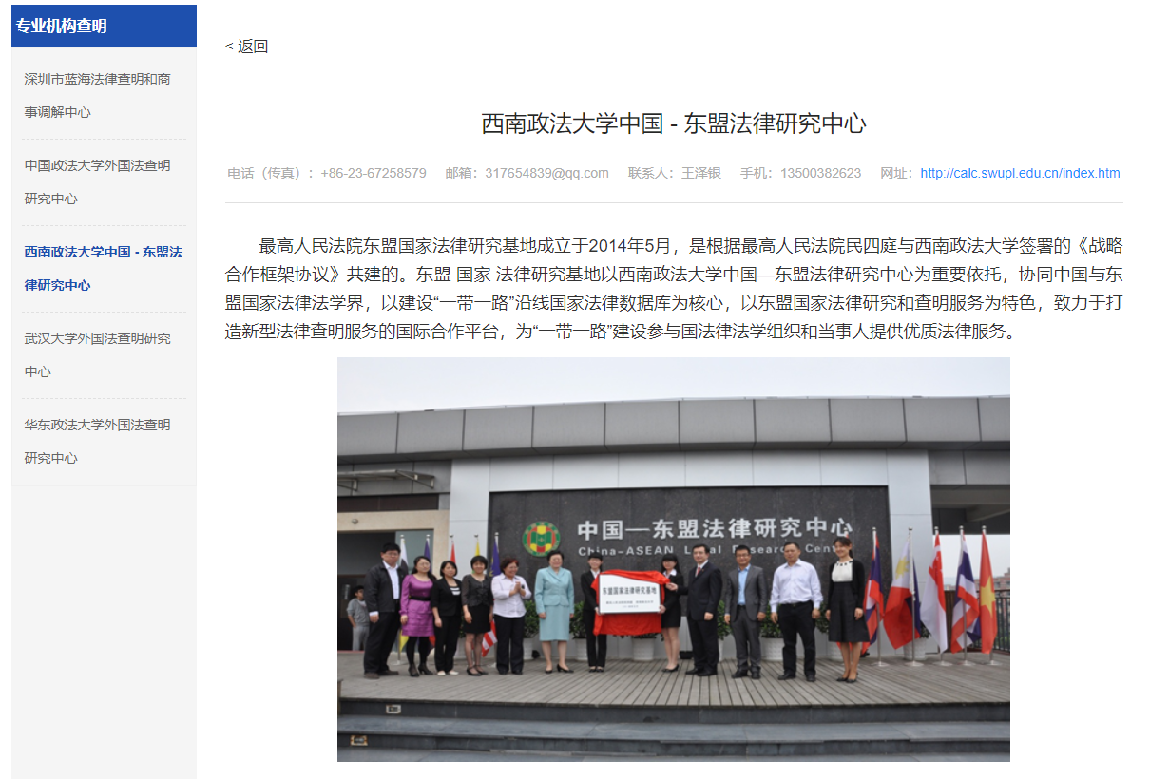
展示查明机构，点击查明机构，展示各机构详情信息，包括名称、电话、邮箱、网址、联系人、手机号。

2.7查明案例
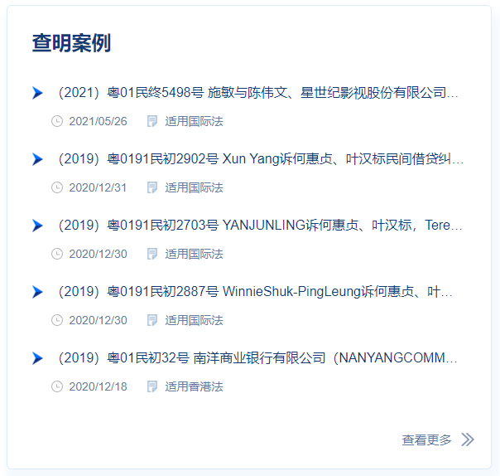
1.展示推荐的案例，包括标题、时间、适用法。
2.点击标题跳转至案例详情页。
3.点击查看更多跳转至域外法查明案例列表页。

2.8查明法律
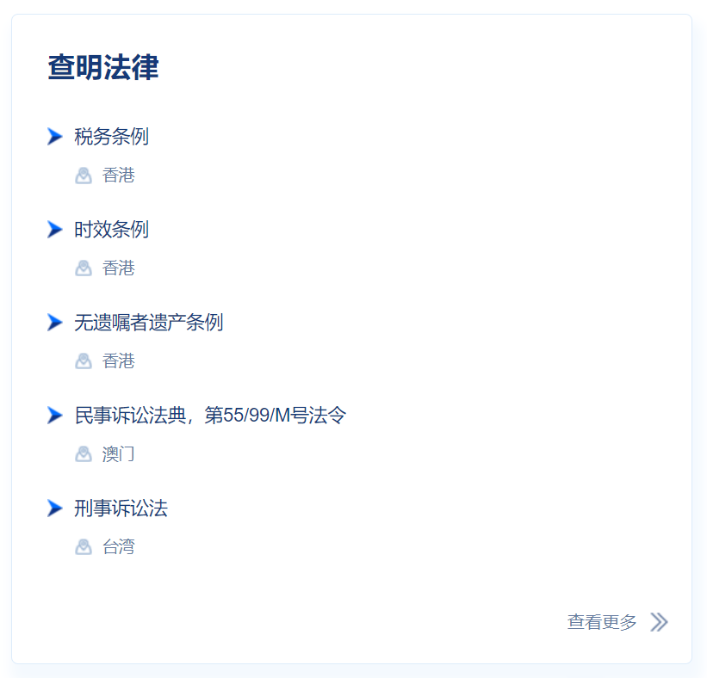
1.展示推荐的条例，包括条例名称、所属地。
2.点击条例跳转至条例详情。
3.点击查看更多跳转至法律法规页。

2.9相关链接
展示最高人民法院国际商事法庭、中华人民共和国条约数据库、电子版相关法例、澳门法律岗、中国裁判文书网的链接，点击相应的链接即可跳转相应的网址。

3域外法查明案例

3.1检索
默认对全文进行检索，点击全文，可对标题、案号、法律依据等进行多选/单选，点击勾选，进而进行筛选、检索。
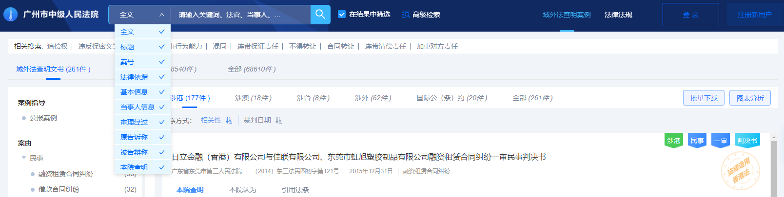

3.2在结果中筛选
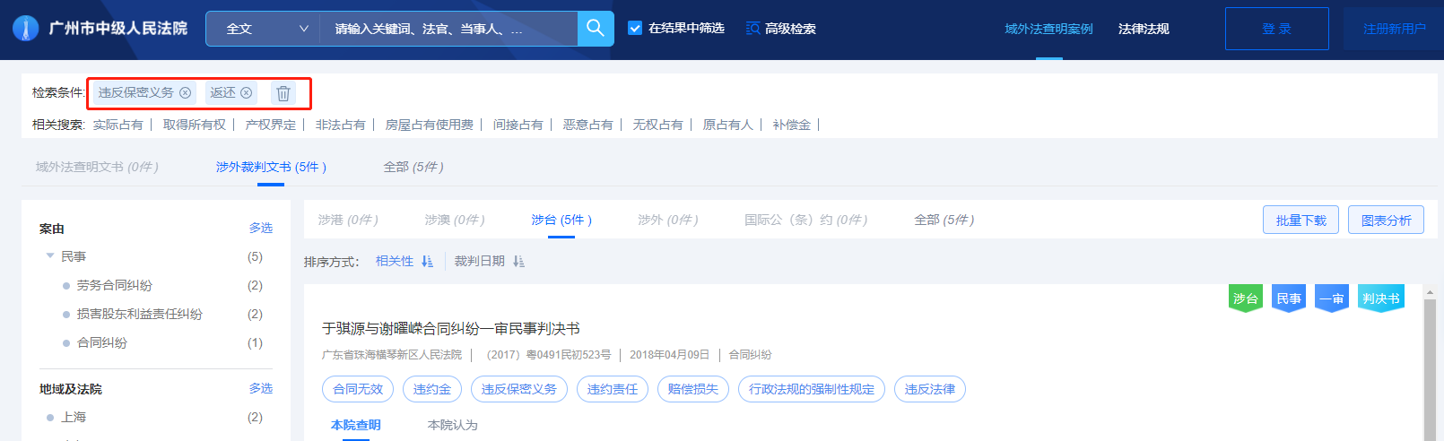
如搜索“医生”，结果展示为与“医生”相关的案例。此时，再搜索“医患”，并勾选在结果中筛选，则搜索结果为在医生的前提下，搜索出来的医患的相关案例。

3.3筛选项
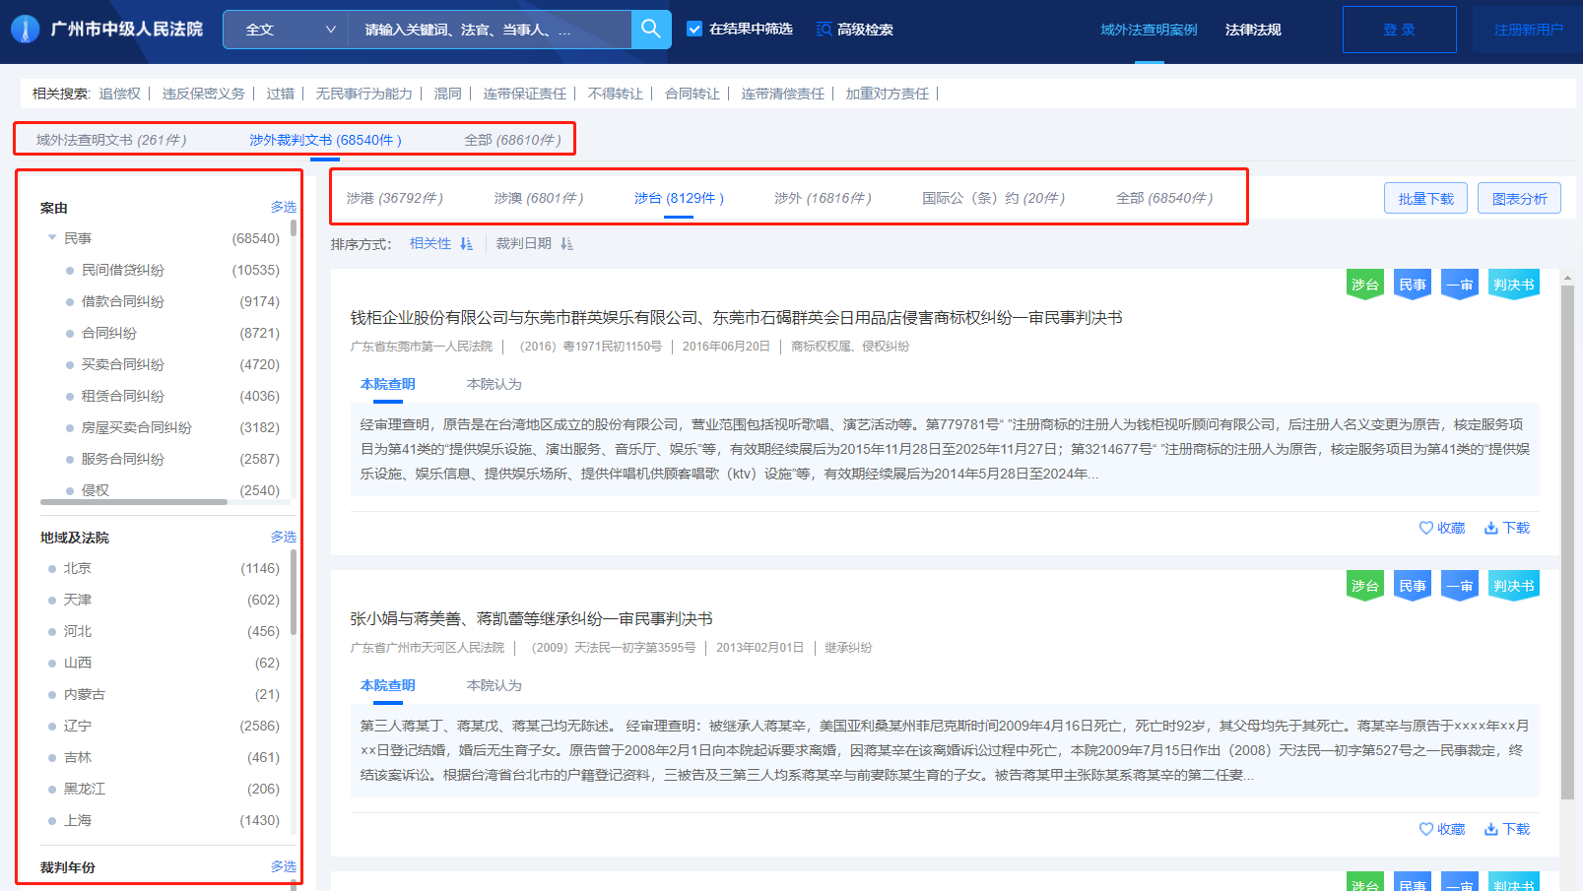
1.可对案由、地域及法院、裁判年份、审判程序、文书类型进行筛选。
2.点击多选，可亦可进行筛选。
3.点击域外法查明文书、典型案例、涉外裁判文书、全部，亦可进行相应筛选。

3.4相关搜索
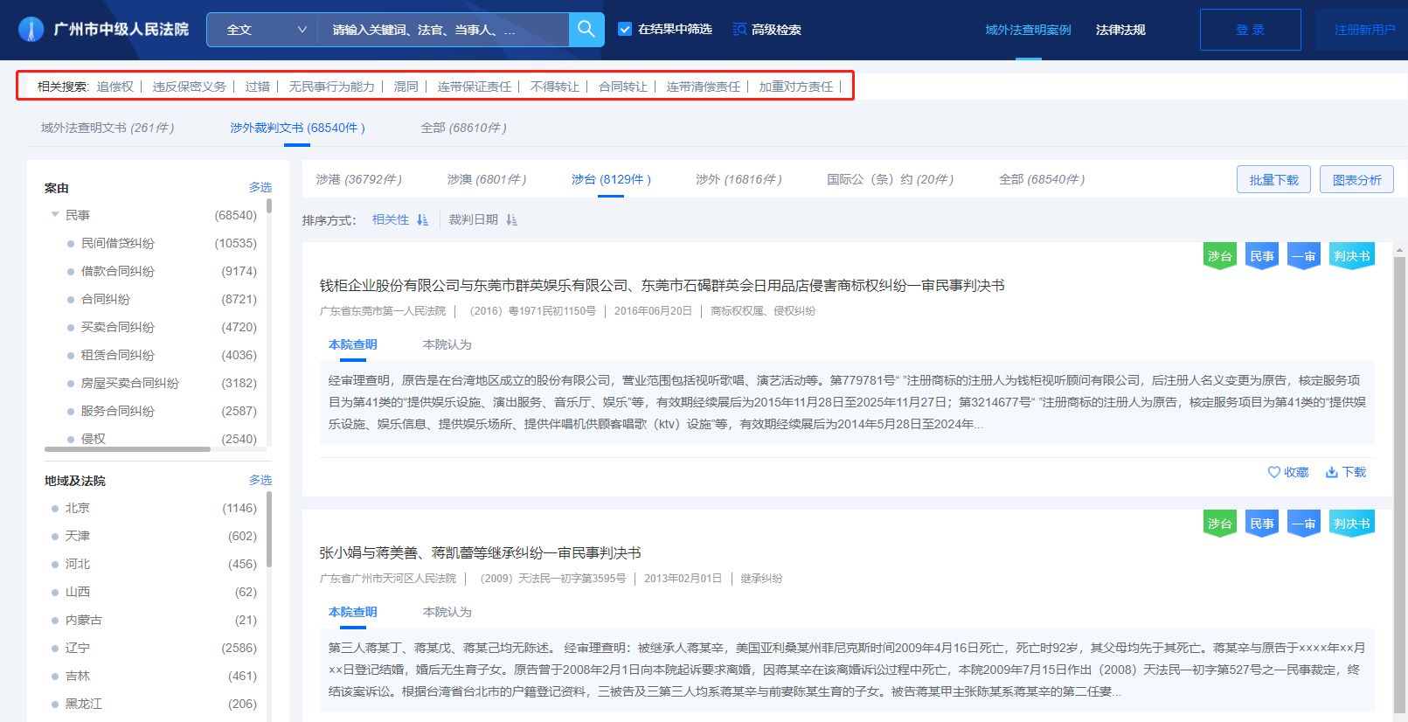
根据检索条件推荐相关搜索。

3.5排序方式
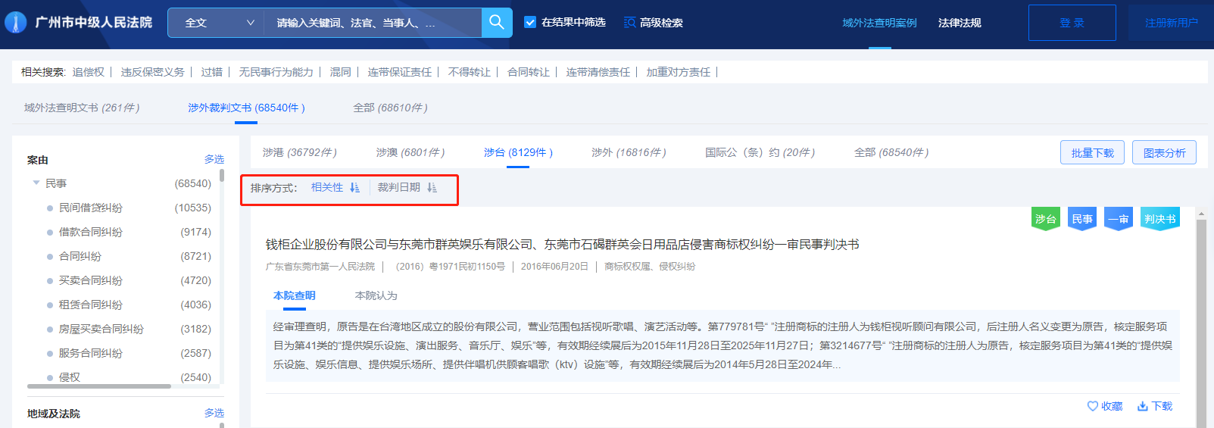
可对相关性、裁判日期进行升序/降序操作。

3.6搜索结果展示
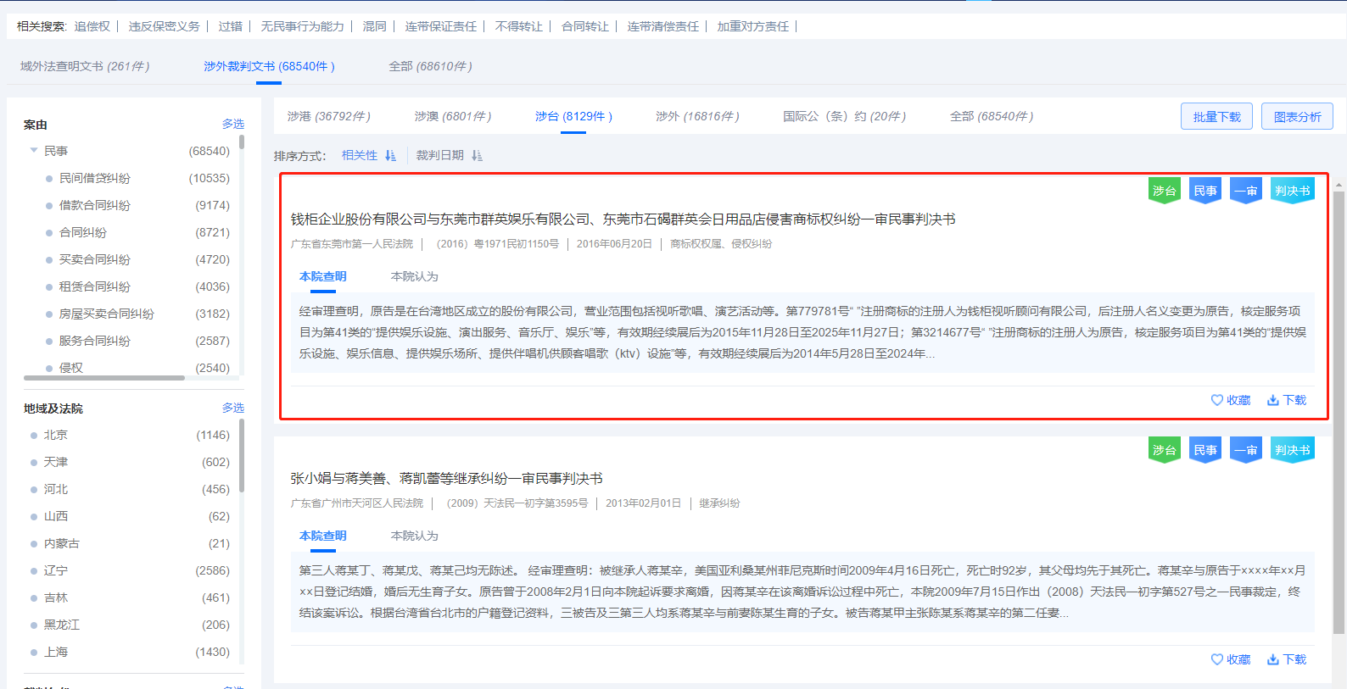
1.如搜索“医生”，搜索结果默认按照相关性倒序、裁判日期倒序的方式展示。
2.展示内容包括：标题、基本信息、本院查明、本院认为、引用法条；涉及法律、案件类型、审判程序、文书类型；相关搜索词、结果命中。

3.7收藏与下载
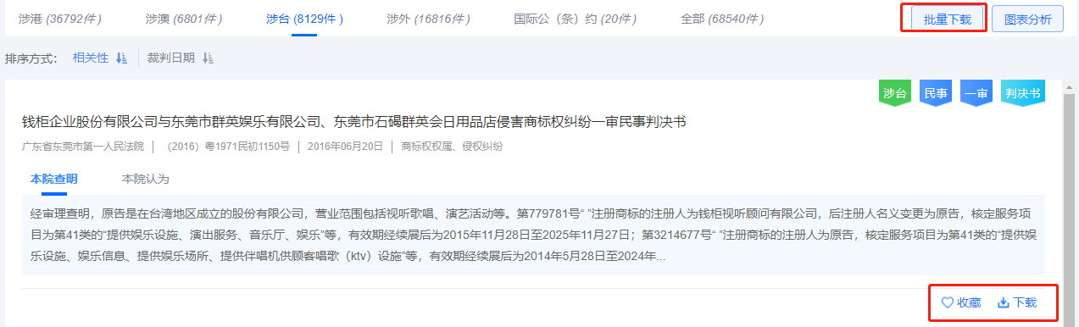
1.点击收藏，即可对搜索出的案例进行收藏；点击下载，即可对收藏的案例进行下载。
2.点击批量下载，可对搜索的结果进行批量下载的操作。

3.8图表分析
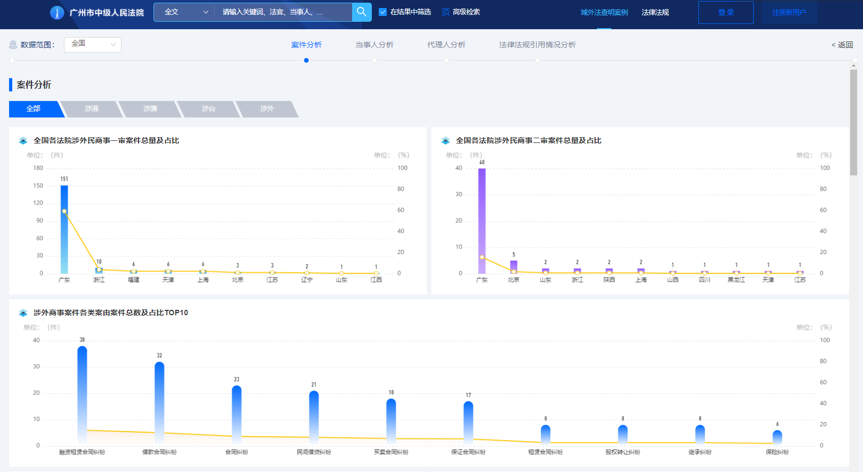
1.点击图表分析，即可展示检索条件“医生”的相关可视化图表，包括案件分析、当事人分析、代理人分析、法律法规引用情况分析。
2.点击返回，返回至主页。
3.点击数据范围，可对数据的地域范围进行筛选。
4.点击“案件分析-当事人分析-代理人分析-法律法规引用情况分析”，可定位到相应位置状况。

3.9 准据法
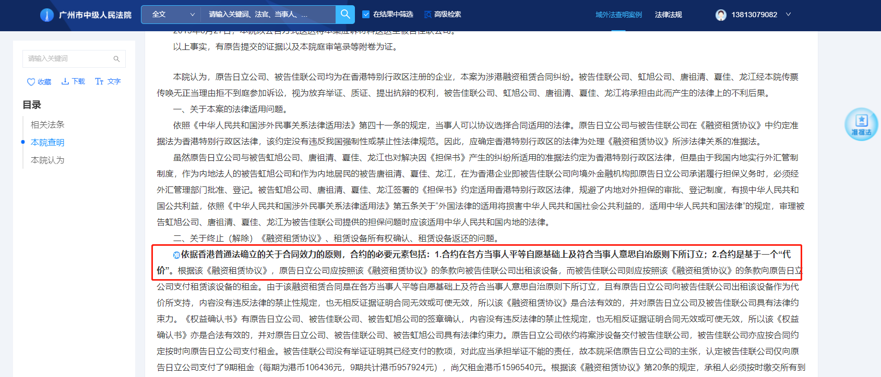
点击“准据法”，直接定位到第一条案例引用法规处。

3.10我的笔记
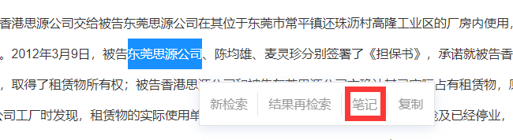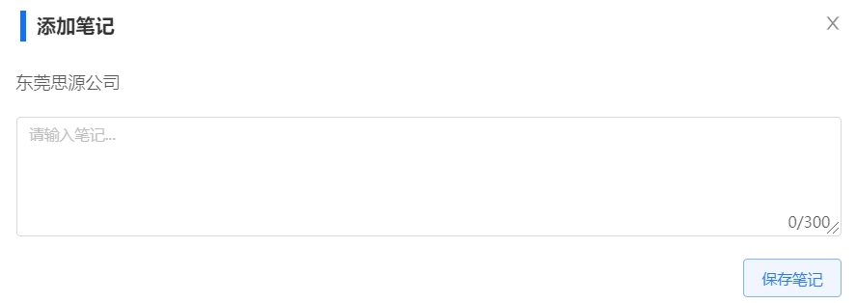
针对案例，在内容上，选中部分内容，点击右键，在弹出框中点击“笔记”，弹出“添加笔记”弹出框，输入内容即可保存笔记。

3.11新检索
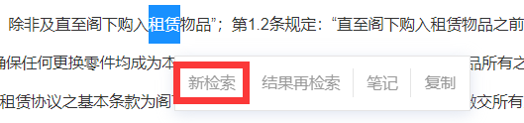
针对案例，在内容上，选中部分内容，点击右键，在弹出框中点击“新检索”，即可直接对该内容进行检索。

3.12结果再检索
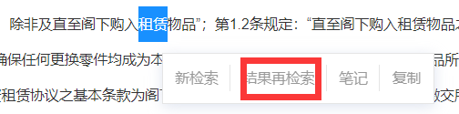
针对案例，在内容上，选中部分内容，点击右键，在弹出框中点击“结果再检索笔记”，即可在原来的前提下，对选中的内容再进行检索。

3.13复制
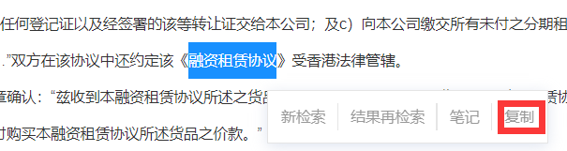
针对案例，在内容上，选中部分内容，点击右键，在弹出框中点击“复制”，即可对选中的内容进行复制。

3.14适用域外法律法规
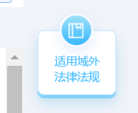
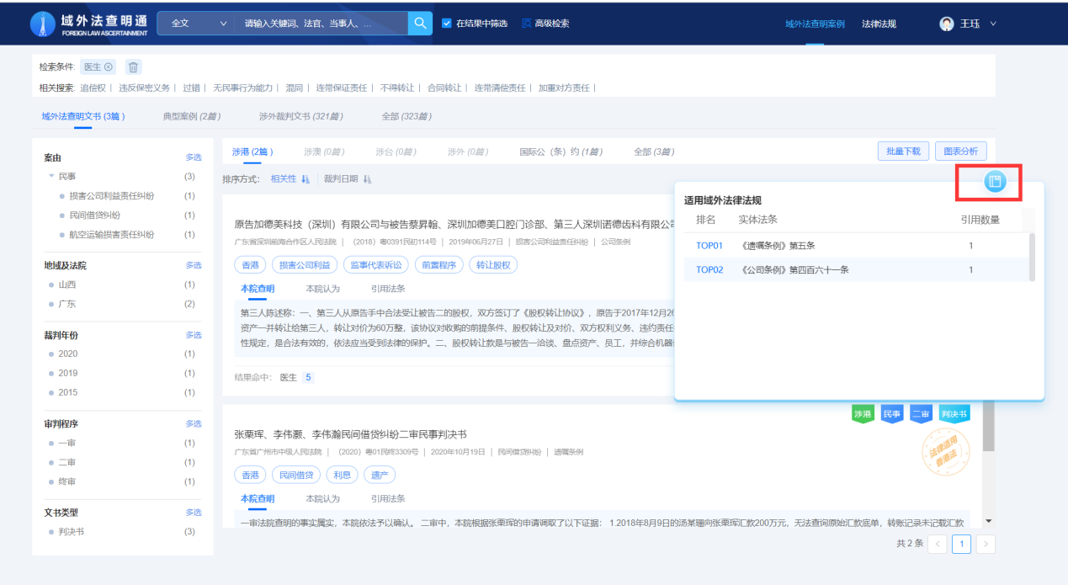
点击适用域外法律法规按钮，弹出相关的适用域外法律法规。

4案件详情页

4.1目录
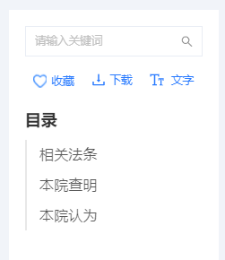
点击目录中的本院查明、本院认为，在右侧中内容中能自动跳转至相应位置，目录仅展示本院查明与本院认为。

4.2收藏、下载与搜索、文字放大
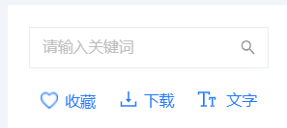
1.在搜索框中输入关键词，若在案例内容中有相应关键词出现，字体黄色填充标记。
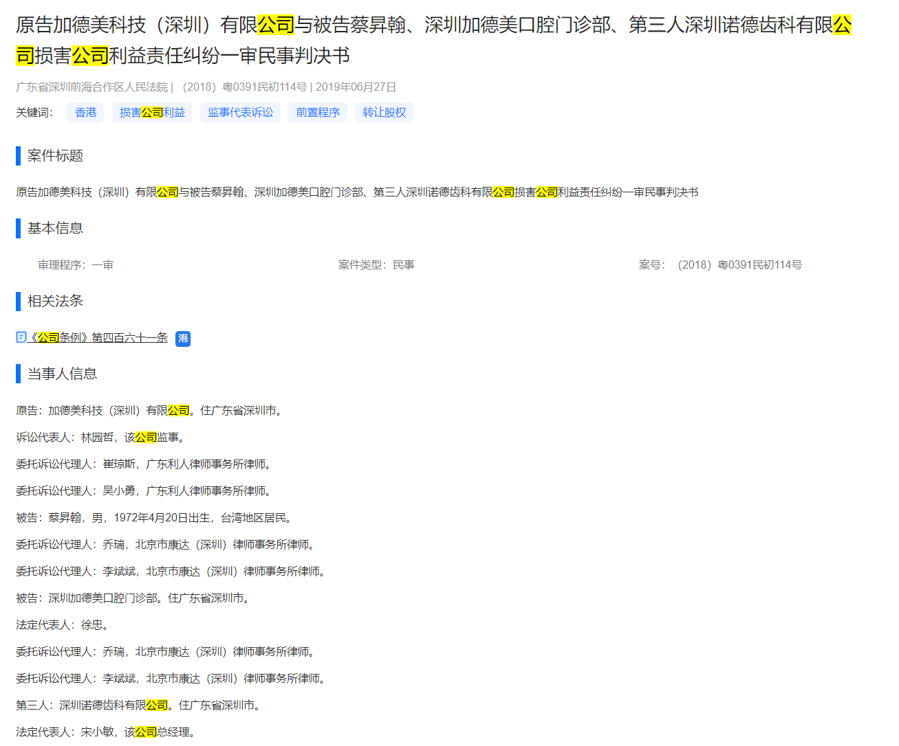
2.点击收藏，弹出我的收藏框，选择相应适合法律，即可进行收藏。
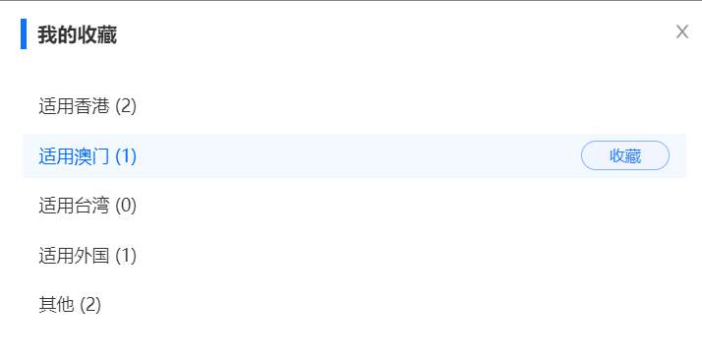
3.点击下载，即可对案例内容以word形式进行下载。
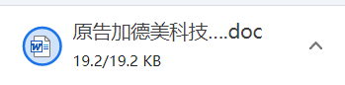
4.点击文字，可对字号进行选择，特大、大、中、小；点击相应的字体，文本内容与目录同比例变大或变小。
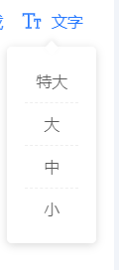

4.3展示内容
1.点击“准据法”，在内容上直接定位到本院认为。
2.点击基本信息中的展开，即可显示所有基本信息，再次点击展开，折叠部分基本信息。
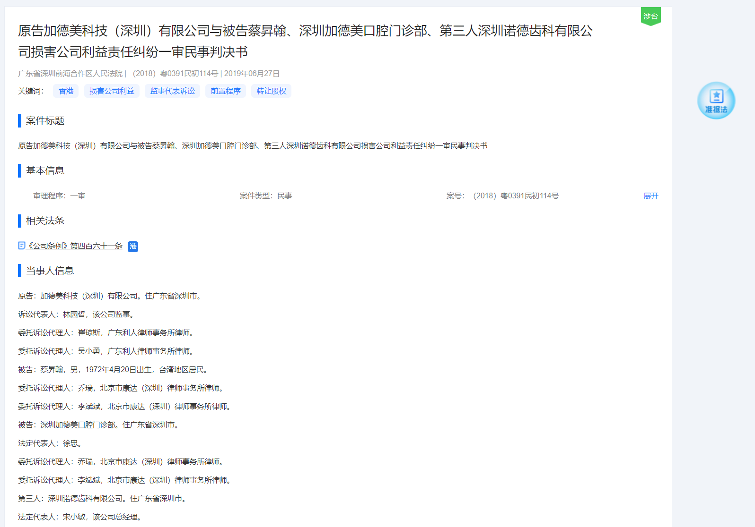

5法律法规

5.1检索
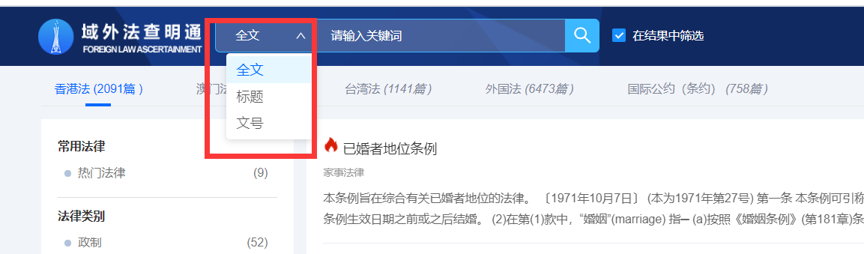
默认对全文进行检索，点击全文，可对标题、文号进行多选/单选，点击勾选，进而进行筛选、搜索。

5.2筛选项
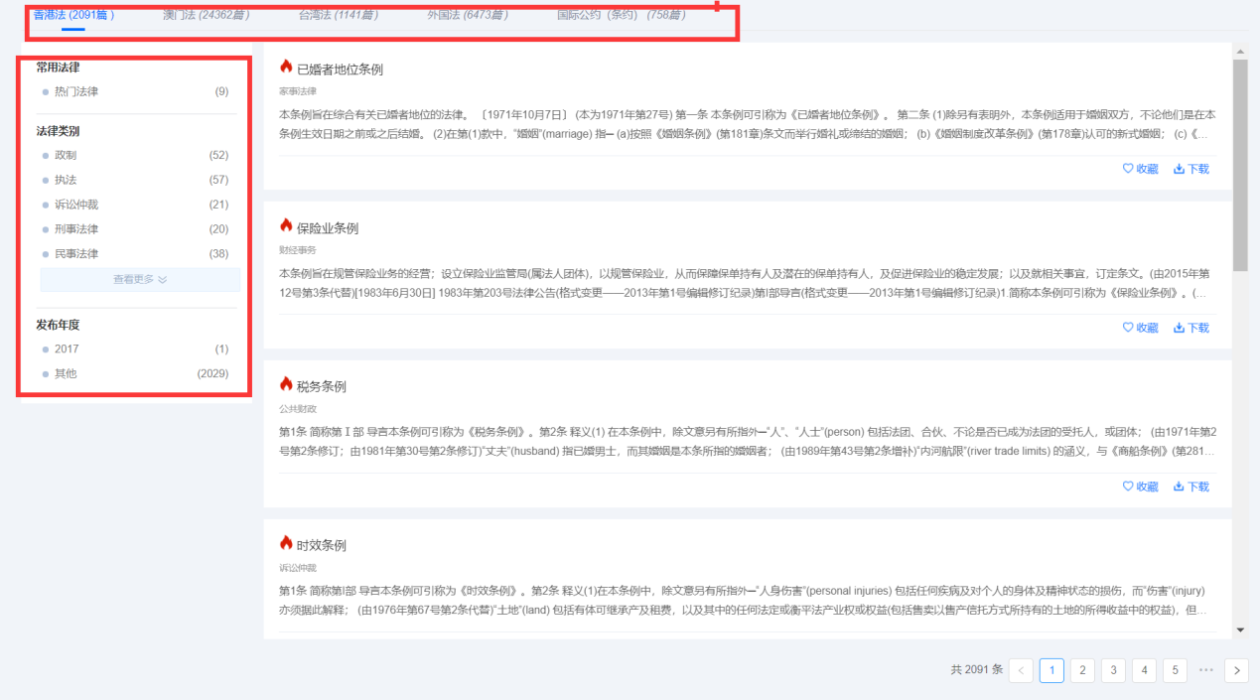
1.可对常用法律、法律类别、发布年限进行筛选。
2.点击香港法、澳门法、台湾法、外国法、国际公约（条约），亦可进行相应筛选。

5.3在结果中筛选
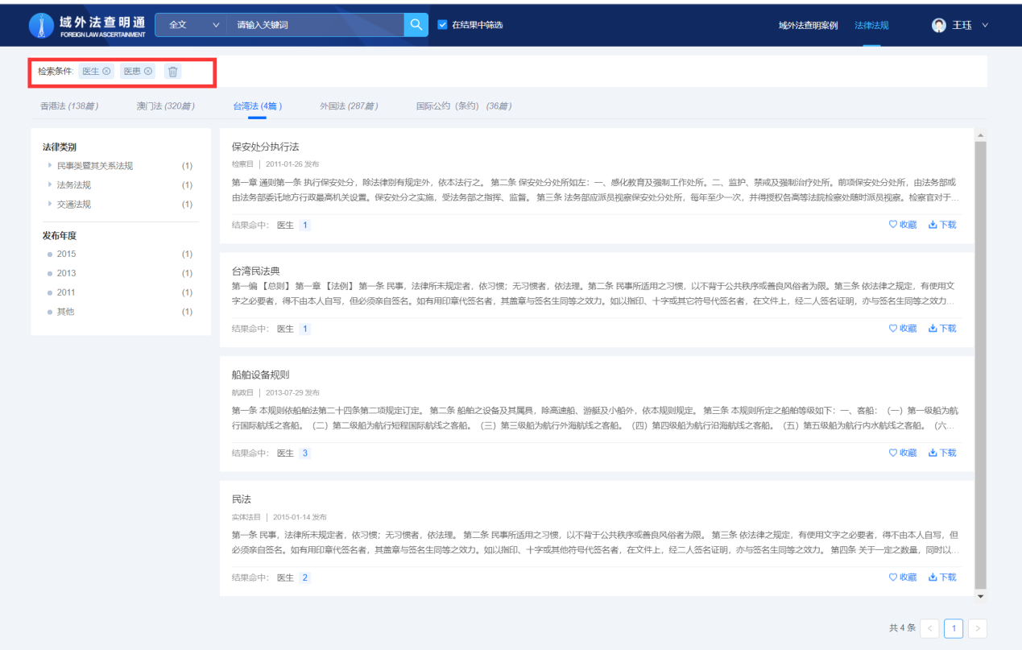
如搜索“医生”，结果展示为与“医生”相关的法律。此时，再搜索“医患”，并勾选在结果中筛选，则搜索结果为在医生的前提下，搜索出来的医患的相关法律。

5.3收藏与下载
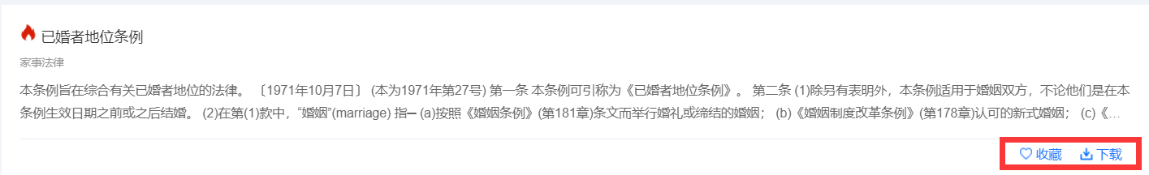
1.点击收藏，弹出我的收藏框，选择相应适合法律，即可进行收藏。
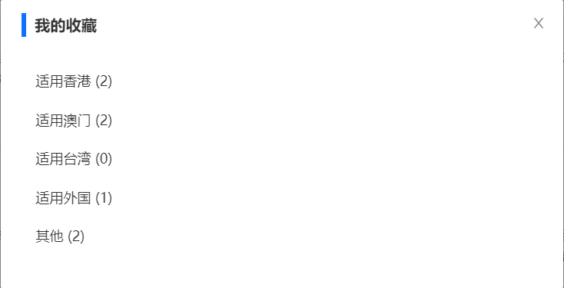
2.点击下载，即可对相关法律以word形式进行下载。
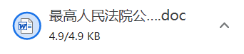

6个人中心

6.1基本信息
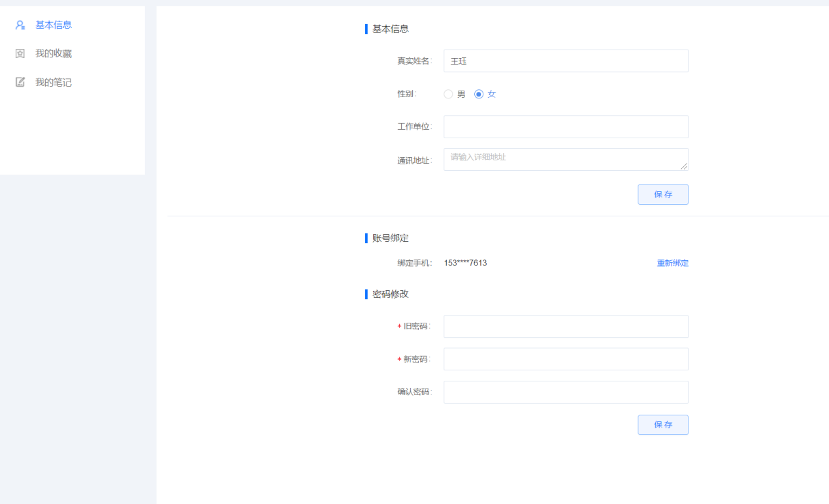
1.点击基本信息。
2.可对基本信息进行修改。
3.点击重新绑定，可对手机号进行解绑。
4.可对密码进行修改。
5.点击保存，即可对上述信息进行修改。

6.2我的收藏
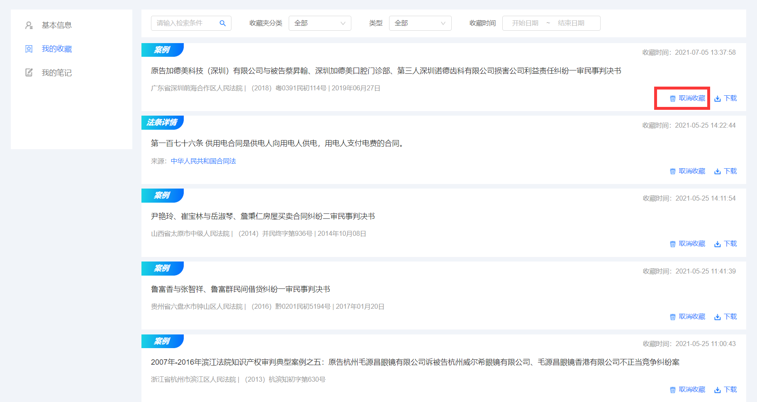
1.点击我的收藏，展示收藏的案例与法条详情。
2.点击取消收藏，即可对案例/法条进行取消收藏。
3.点击下载，即可对案例/法条以word形式进行下载。
4.点击搜索框，可对收藏的内容进行检索；同时，可筛选收藏夹分类、类型、收藏时间。

6.3我的笔记
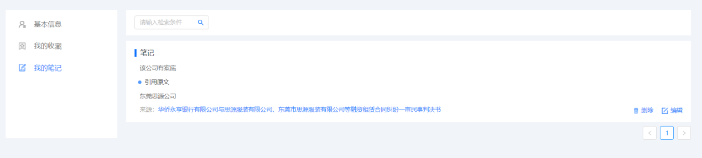
1.在“我的笔记”中，可查看笔记过的内容。
2.点击删除，即可对该笔记进行删除。
3.点击编辑，可对曾编辑的内容进行修改。
4.在搜索框中，输入检索条件，即可对笔记中的内容进行检索。

6.4退出登录
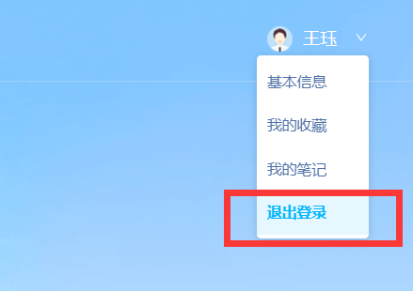
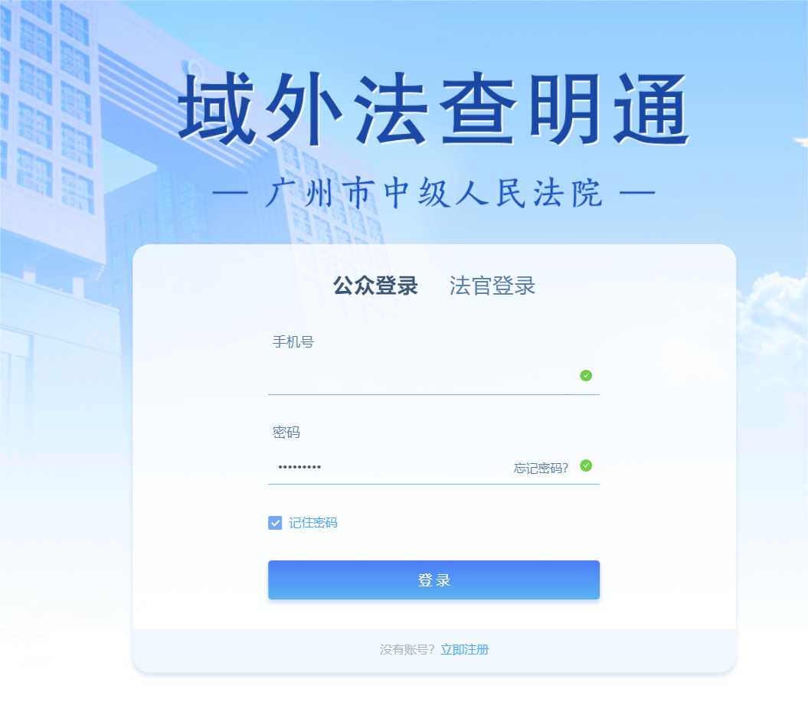
点击退出登录，返回至登录界面。

